NORMA DE PROCEDIMENTO – SEGER Nº 028

Tema: | Seleção e Substituição de Trainee de Inovação na Gestão de Políticas Públicas
Emitente: | Secretaria de Estado de Gestão e Recursos Humanos – Seger
Sistema: | - |  | Código: SEGER
Versão: | 01 | Aprovação: Portaria n.º 49-R/2023 | Vigência: 07/11/2023

1. OBJETIVOS

1.1 Estabelecer os procedimentos para a seleção ou substituição de Trainee de Inovação na Gestão de Políticas Públicas.

2. ABRANGÊNCIA

2.1 Órgãos da administração direta, autárquica e fundacional do Poder Executivo Estadual.

3. FUNDAMENTAÇÃO LEGAL

3.2 Resolução nº 192, de 07 de dezembro de 2017 – Regulamenta a concessão de Bolsa de Gestão da Inovação em Políticas Públicas;

3.1 Acordo de Cooperação nº 001/2018, 21 de fevereiro de 2018 – Instrumento de cooperação não oneroso entre a Secretaria de Estado de Gestão e Recursos Humanos – SEGER, a Fundação de Amparo à Pesquisa do Espírito Santo – FAPES e a Vetor Brasil para a seleção, desenvolvimento e a capacitação na gestão pública por meio da pesquisa e inovação em políticas públicas;

3.3 Resolução nº 262, de 12 de março de 2020 – Altera disposições da Resolução CCAF nº 192/2017.

4. DEFINIÇÕES

4.1 Fapes – Fundação de Amparo à Pesquisa e Inovação no Espírito Santo;

4.2 Instituição recrutadora – Organização pública ou instituição sem fins lucrativos responsável pela seleção e formação dos Trainees de Inovação na Gestão de Políticas Públicas;

4.3. sigFAPES – Sistema Integrado de Gerenciamento da Fundação de Amparo à Pesquisa e Inovação no Espírito Santo;

4.4. Termo de Outorga – Documento firmado entre o Trainee, o Órgão solicitante e a Fapes para o recebimento de bolsa de pesquisa.

4.5. Trainee de Inovação na Gestão de Políticas Públicas – Profissionais com, no mínimo, nível superior completo, selecionados através da parceria com a instituição recrutadora e contratados na modalidade bolsa de até 2 anos para execução de projetos e atividades inovadoras no âmbito dos órgãos do Poder Executivo Estadual;

5. UNIDADES FUNCIONAIS ENVOLVIDAS

  - Gabinete do Secretário da Seger – Gabsec/Seger;
  - Gabinete do Secretário do órgão solicitante – Gabsec do órgão solicitante;
  - Gerência de Inovação da Gestão da Seger – GIG;
  - Gerência de Gestão e Administração de Pessoal da Seger – Geap;
  - Gerência de Gestão do Planejamento Orçamentário e Financeiro da Fapes – Gepof/Fapes.

6. PROCEDIMENTOS

Seleção e Substituição de Trainee de Inovação na Gestão de Políticas Públicas

O processo inicia-se quando existe a necessidade de selecionar ou substituir um Trainee de Inovação na Gestão de Políticas Públicas. Quando for a primeira solicitação a partir da adesão, segue T01. No caso de substituição, segue SB01.

SB01 – Substituição de Trainee

T01 – Solicitar trainee

O Gestor do Trainee deve elaborar uma justificativa informando o perfil desejado.

T02 – Encaminhar solicitação à Seger

T03 – Encaminhar solicitação à GIG

T04 – Registrar informações

A GIG registra as informações nos controles internos de gestão de vagas de trainees.

T05 - Autorizar processo de seleção

A GIG analisa o perfil do trainee solicitado para a vaga e verifica a compatibilidade com a função que será desenvolvida.
- Caso necessite de ajustes no perfil solicitado para a vaga, por divergência com os pré-requisitos para contratação, segue T06.
- Caso o perfil da vaga esteja de acordo com os pré-requisitos do Programa de Trainee, segue T08.

T06 – Solicitar revisão de perfil da vaga

A GIG solicita os ajustes necessários no perfil para a vaga de trainee requerida.

T07 – Revisar perfil da vaga

O Gestor do Trainee deve adequar a descrição da vaga ao perfil do programa.

T08 – Encaminhar processo de solicitação de candidatos

T09 – Autorizar seleção de candidatos

A Geap autoriza o processo de recrutamento dos candidatos pela instituição recrutadora.

SB02 – Seleção de Candidato

T10 – Encaminhar orientações ao candidato

A Geap encaminha ao candidato as orientações com os próximos passos do processo de seleção.

T11 – Cadastro no sigFAPES

O candidato selecionado deverá se cadastrar no sistema sigFAPES até o 15º dia do mês que precede o início de atuação do trainee, pois o sistema não permite pagamentos proporcionais, conforme manual do Sistema sigFAPES disponível no site da FAPES

Após cadastro no sistema, o candidato deverá enviar um e-mail à FAPES (gepof@fapes.es.gov.br e sunov@fapes.es.gov.br) contendo nome, CPF, para a abertura do edital e submissão do projeto.

T12 – Submissão do Projeto

O candidato deverá submeter o projeto (enviado pelo Gestor a ele) ao Edital Resolução nº 192/2017 - Concessão de Bolsa de Gestão da Inovação em Políticas Públicas - VETOR BRASIL/ SEGER/ FAPES.

Esse projeto segue um modelo base, onde o gestor deverá acrescentar informações específicas da proposta da vaga e serve como uma referência para o candidato inserir os dados dentro do sistema sigFAPES e acompanhar os trâmites.

O candidato irá aguardar a mensagem da Gepof/Fapes quanto à aprovação do projeto. Caso seja aprovado, segue T17 e T19. Caso não seja aprovado, segue T15.

T13 – Analisar projeto

A Gepof/Fapes irá analisar o projeto. Caso não seja aprovado, segue T14. Caso seja aprovado, segue T16 e T21.

T14 – Solicitar ajuste

T15 – Realizar ajuste

T16 – Solicitar cadastro no sistema Acesso Cidadão e abertura de conta bancária

Solicitar cadastro no sistema Acesso Cidadão (acessocidadao.es.gov.br) para realizar a assinatura do termo de maneira eletrônica via e-Docs e abertura de conta bancária para recebimento da bolsa. A Gepof/Fapes aguardará a finalização dessas ações para continuar.

T17 – Realizar cadastro no sistema Acesso Cidadão

Realizar cadastro no sistema Acesso Cidadão (acessocidadao.es.gov.br).

T18 – Verificar conta no sistema

Fazer a verificação da conta no sistema Acesso Cidadão (acessocidadao.es.gov.br). Para o usuário ter acesso ao e-Docs é necessário fazer uma validação de informação no sistema a fim de garantir a autenticidade das informações. Caso enfrente dificuldades, o candidato pode acessar o manual no site da Fapes e seguir o tutorial.

T19 – Abrir Conta Bancária

O candidato deve abrir conta na instituição bancária indicada para recebimento da bolsa.

T20 – Registrar informações de pagamento

Registrar informações para pagamento da bolsa de pesquisa.

T21 – Gerar Termo de Outorga

O Termo de Outorga e o projeto aprovado ficarão disponíveis no SigFapes e no e-Docs após o dia 20 do mês. Todas as informações dos documentos estão corretas em:
- Minhas Propostas/Inscrições em Andamento/Concluídas >Informações > visualizar/imprimir Termo de Outorga;
- Minhas Propostas/Inscrições em Andamento/Concluídas >informações > ver Projeto Aprovado > visualizar em PDF

T22 – Providenciar assinaturas do Termo de Outorga

O trainee e o representante legal da instituição executora devem assinar no e-Docs o Termo de Outorga e o Projeto Aprovado com sua vigência para o primeiro dia útil do mês subsequente à assinatura, seguindo as recomendações abaixo:
- Ter conta no Acesso Cidadão para acessar o e-Docs (acessocidadao.es.gov.br);
- Não preencher os campos em aberto no Termo de Outorga.

T23 – Publicar Termo de Outorga

O Termo de Outorga será publicado no Diário Oficial do Estado (DOE). Após este período o trainee estará apto a realizar suas atividades.

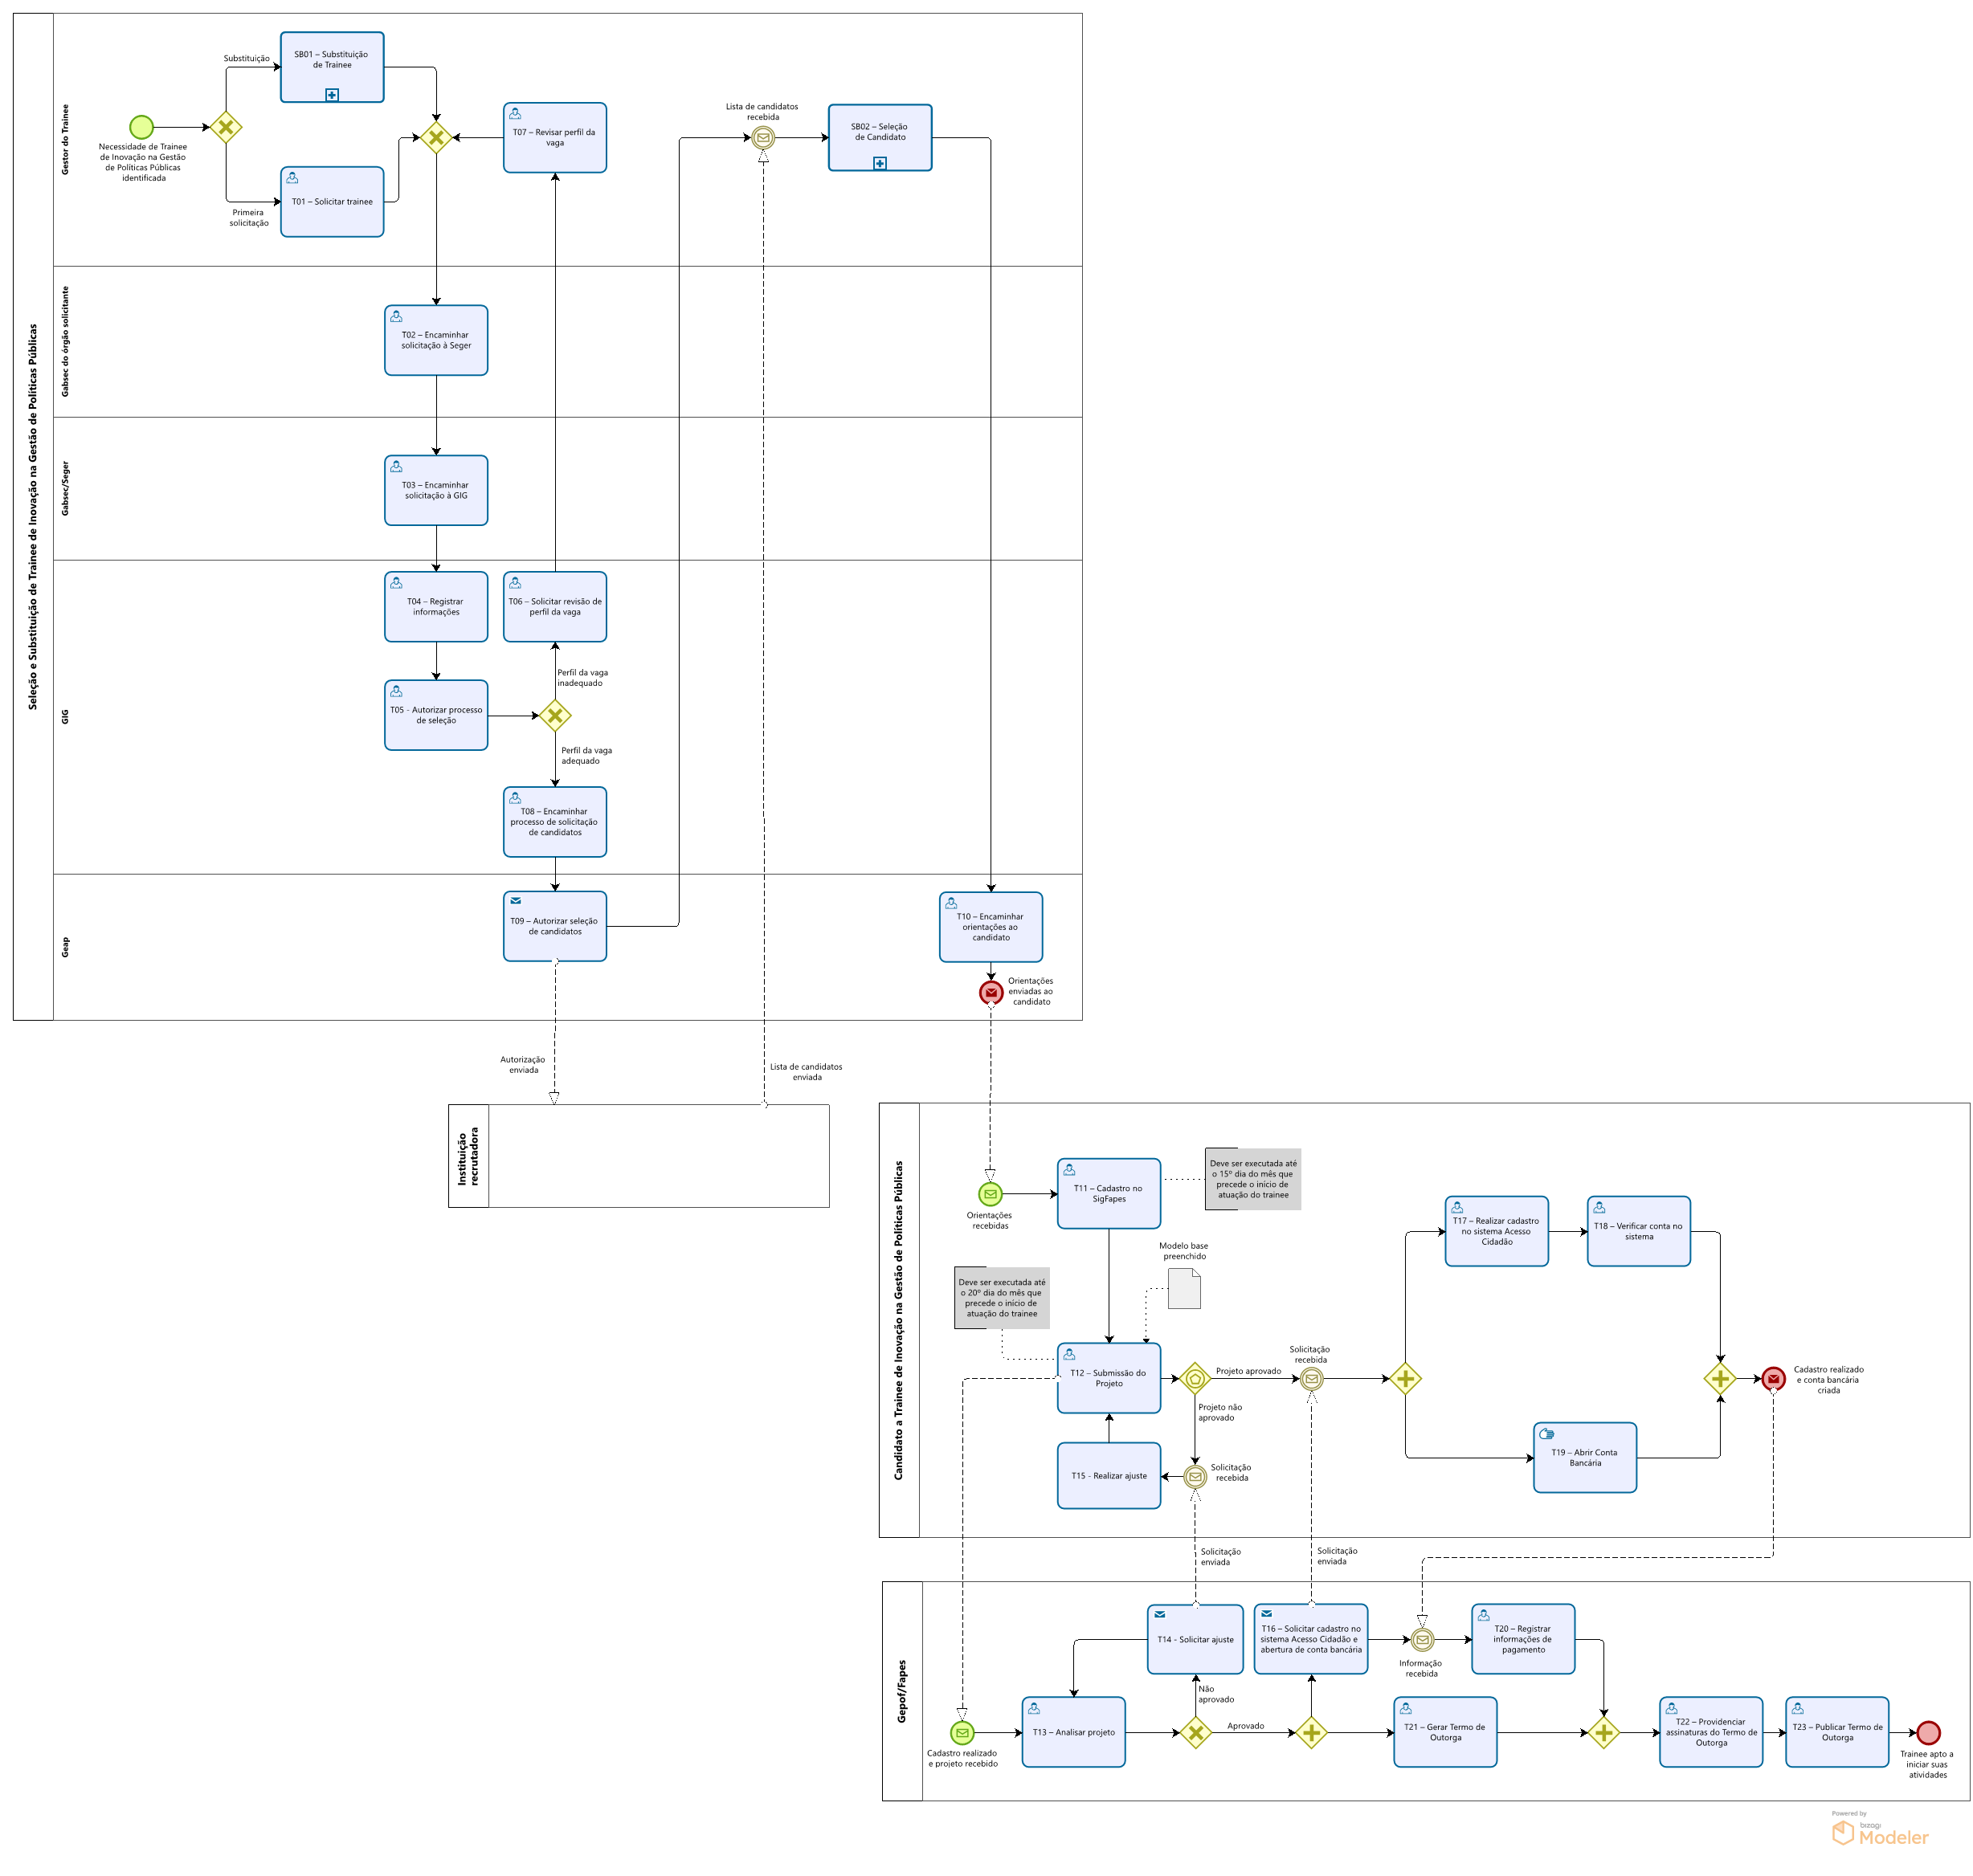

SB01 – Substituição de Trainee

T01 – Comunicar desligamento do Programa

O trainee encaminha via e-Docs para a GIG e Fapes (Sunov e Gepof) um aviso informando seu desligamento do programa com data e o nome do órgão que realiza suas atividades.

T02 – Entranhar a comunicação no processo de seleção

O Gestor do Trainee deve entranhar a comunicação de desligamento do trainee no processo de seleção.

T03 – Encaminhar à Seger

O Gestor do Trainee encaminha à Seger o processo informando do desligamento e solicitando a substituição de trainee no seu órgão, com despacho do responsável pela pasta, informando sobre a manutenção do perfil ou descrevendo um novo para o processo de seleção.

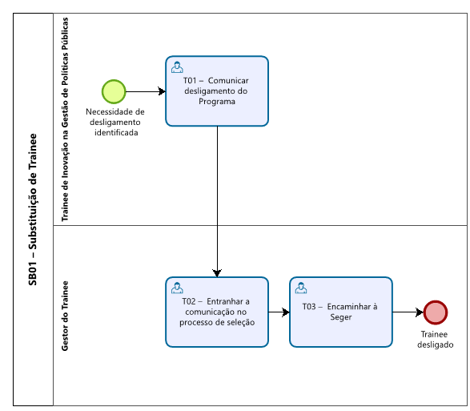

SB02 – Seleção de Candidato

O subprocesso é executado quando o Gestor do Trainee recebe a lista de candidatos encaminhada pela instituição recrutadora.

T01 – Agendar entrevista

T02 – Realizar entrevista

T03 – Selecionar candidato

O Gestor do Trainee analisa os perfis dos candidatos entrevistados e verifica qual é o mais adequado à necessidade da organização.
- Caso todos os candidatos indicados sejam desclassificados, segue T04;
- Se o candidato for selecionado, segue T05.

É realizada uma comunicação com os candidatos desclassificados apontando os pontos positivos e as melhorias identificadas durante a entrevista.

T04 – Solicitar novos candidatos para entrevista

T05 – Solicitar confirmação de interesse na vaga

O Gestor do Trainee solicita ao candidato a confirmação do interesse na vaga.
- Se o candidato desistir da vaga, retorna para T04.
- Se o candidato confirmar o interesse na vaga, segue T06.

T06 – Comunicar resultado da seleção

O Gestor do Trainee deve informar ao candidato selecionado e aos setores envolvidos (GIG e Geap) a conclusão do processo de seleção.

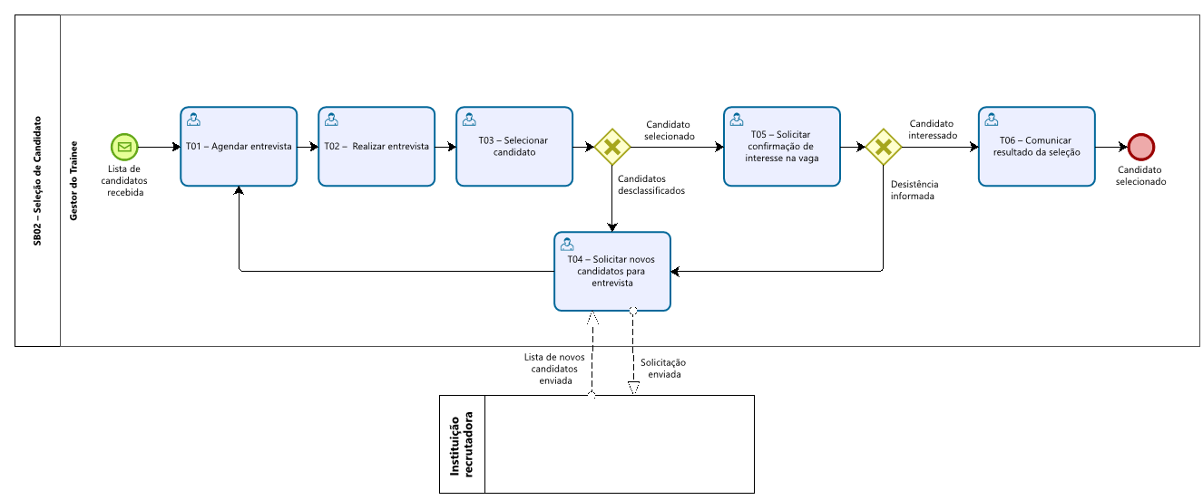

7. INFORMAÇÕES ADICIONAIS

No caso de desligamento por vontade da Administração, o Gestor do Trainee comunicará via e-Docs à GIG, Geap e Fapes (Sunov e Gepof) e o processo iniciará a partir da atividade “T02 – Encaminhar solicitação à Seger”.

8. ANEXOS

Não aplicável.

9. ASSINATURAS

EQUIPE DE ELABORAÇÃO – SEGER Nº 028:
Nara Falqueto Caliman  Gerente de Inovação na Gestão | Douglas Paiva da Silva  Analista do Executivo
Carolina Bueno Cheib  Analista do Executivo | Elaborada em 26/09/2023.
APROVAÇÃO:
Marcelo Calmon Dias  Secretário de Estado de Gestão e Recursos Humanos | Aprovada na data da assinatura.

